项目编号：0068-2018-2022
审核员远程审核记录一
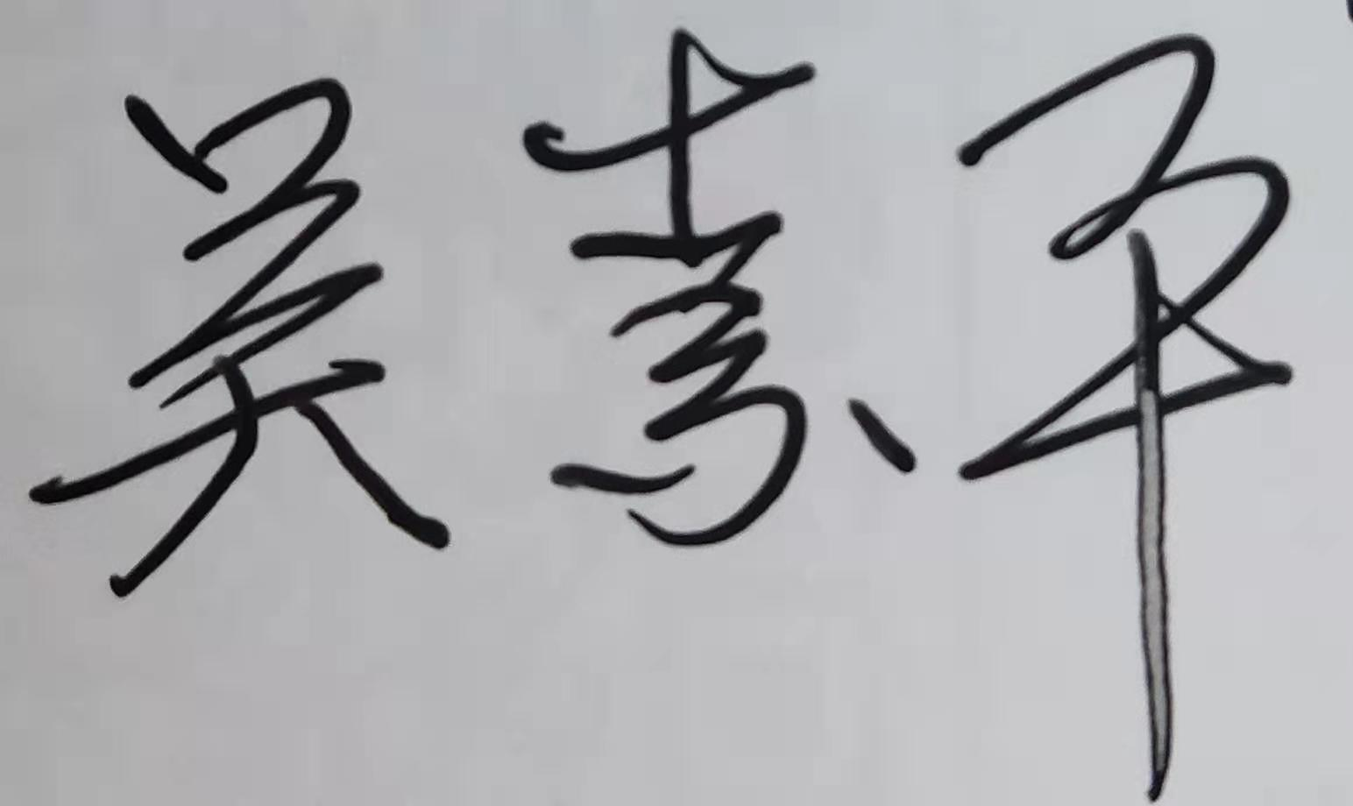
企业名称：江西远洋保险设备实业集团有限公司
审核员： 吴素平 审核日期2022年06月09日
序号 | 审核内容  及抽样要求 | 对应的  标准  条款 | 审核记录  及说明 | 审核  部门 | 是否列入  不符合项
1 | 了解企业建立测量管理体系一年来的运行情况？企业的产品质量、测量设备和测量过程是否持续满足顾客的测量要求？  企业建立测量体系后取得了哪些成绩？  企业在产品质量、物料交接、能源、安全、现场管理等方面是否有顾客投诉、纠纷、处理等状况，对投诉的处理情况。产品有否增加？ | 5.2顾客为关注焦点 | 公司各部门负责人对各自在测量管理体系中的计量管理职能理解准确到位，对因不满足计量要求而为质量带来的风险认识深刻。 自去年审核以来的一年，企业的测量管理体系运行能持续满足标准要求，企业的产品质量、测量设备和测量过程能持续满足顾客的测量要求。  企业目前尚未接到客户在产品质量、物料交接、能源、安全、现场管理等方面的顾客投诉、纠纷。企业提供了“国家企业信用信息公示系统”，一年来，行政处罚、经营异常、严重违法失信三个方面均无异常信息。  产品无新增种类。 | 管理层  质检部  行政部 | 否
2 | 管理体系在实现获证客户目标和各管理体系的预期结果方面的有效性。 | 5.3质量目标 | 查YY/QR-A-2018《测量管理手册》规定了公司的测量管理体系管理方针及质量目标五项一致，已分解至各部门 ，有具体指标可测量，每季度统计一次，查2021年度及2022年一季度《测量目标完成情况表》的已由行政部统计考核，均达标，符合GB/T 19022-2003标准要求，适应性、有效性及对持续运作的控制。 | 质检部  行政部 | 否
3 | 企业内审和管理评审情况？ | 8.2.3测量管理体系审核  5.4管理评审 | 企业于2022年05月12日，组织了测量管理体系内部审核，分两组对体系涉及的所有部门、生产车间进行了全要素的审核，未开不符合项，发现四个观察项，对存在问题进行了分析及制定了改进措施，并整改完成，已关闭。  企业于2022年05月14日开展了测量管理体系进行管理评审，会议由企业总经理委托管代陈云根主持，根据管理评审内容的要求，各部门汇报了相应的评审输入工作完成情况，管代汇报了体系运行情况并作了评审总结报告，评审结论肯定了建立的测量管理体系的充分性、有效性和适宜性，质量目标是适宜的，并形成了管理评审报告，满足要求。 | 质检部  行政部 | 否
4 | 企业是否对计量确认过程和测量过程按照计划频次进行持续监视？ | 8.2.4测量管理体系的监视 | 企业对计量确认过程和测量过程按照计划频次进行了持续监视。检查对列入体系管理的高控测量过程“冷轧钢板厚度测量过程按《测量过程控制规范》的要求进行监视，见附件《测量过程监视统计记录表及控制图》。 | 质检部  行政部 | 否
5 | 企业对上年度不符合项纠正措施完成情况？ | 8.3不合格控制 | 上年度对企业外审中发现的不符合项纠正措施完成情况：  查：生产部生产车间现场使用的0-5t的OCS-XZ型电子吊秤，未溯源检定，不合符GB/T19022—2003标准7.3.2条款的要求。  企业采取的纠正措施：企业提供了编号YY-008，OCS-XZ型0-5t电子吊秤的校准证书，校准日期2021年09月12日，有效期至2022年09月11日，满足要求。  上年审核确定的一个不符合项，经审核组本次远程审核，通过对纠正措施工作的实施、完成情况跟踪及有效性进行远程查验，确认采取措施有效。以上不符合项已整改完成，同意关闭。 | 质检部 | 否
6 | 企业如何实现测量管理体系持续改进？ | 8.4改进 | 企业通过内部审核、管理评审、外部审核等方式识别监视、评价改进的机会，进行持续改进。在关键测量过程的核查方面，使用了统计技术。 | 质检部 | 否
7 | 计量单位使用情况？检查强检测量设备的管理情况？是否是定量包装产品？ | 计量法制要求 | 抽查了相关部门质量记录，记录中基本均能采用法定计量单位，企业的强检计量器具共二只用于安全防护的压力表，经查验，均在有效期内，企业产品不是定量包装产品。 | 质检部  行政部 | 否
8 | 公司对标志的使用，符合相关标准和规定。公司测量管理体系认证证书是否用于企业形象广告宣传：对企业产品招投标有哪些帮助？ | 认证证书标识的使用 | 公司对标志的使用，符合相关标准和规定。公司测量管理体系认证证书主要用于企业形象广告宣传，以及用于公司产品招投标。 | 管理层  行政部 | 否
9 | 组织机构及资质的变更情况 |  | 企业的资质及机构无任何变更。 | 质检部  行政部 | 否

